Tarih: 23.06.2023
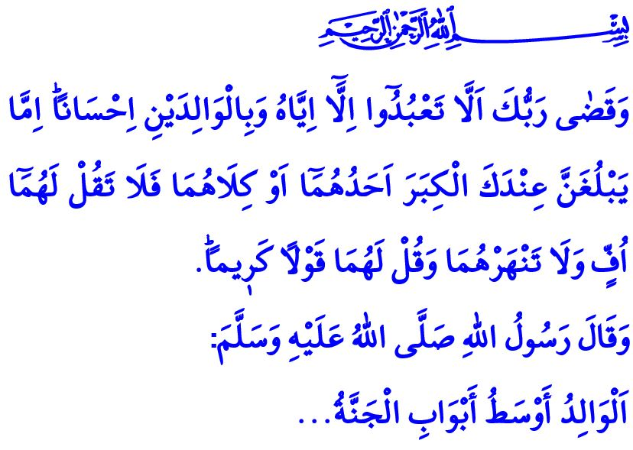
LE PÈRE DE FAMILLE: UNE PORTE QUİ S’OUVRE VERS LE PARADIS
Chers croyants !
L'une des bénédictions les plus précieuses que notre Seigneur Tout-Puissant nous a accordée est la famille. La famille est l’institution la plus importante qui ne peut être remplacée. C'est le foyer de l’abnégation, de l'amour sans contrepartie, de la compassion et de la miséricorde. C’est notre famille qui nous apporte le plus grand soutien sans rien attendre en retour. Elle nous apprend la vie, initie la bonne morale dans nos cœurs et nous prépare pour l'avenir.
Chers musulmans !
La famille repose sur les 2 piliers que sont la mère et le père. Allah (j.j.) dit dans le Coran : « Et ton Seigneur a décrété que vous n’adoriez que Lui et [marquiez de] la bonté à vos père et mère. Si l’un d’eux ou tous deux doivent atteindre la vieillesse auprès de toi, ne leur dis pas : « Fi ! » et ne les brusque pas, mais dis-leur des paroles respectueuses ! » Dans le sermon d'aujourd'hui, rappelons-nous l'importance, les responsabilités et les devoirs du père dans la famille, à qui notre Seigneur nous a ordonné d'obéir et de faire le bien.
Chers croyants !
Le père est le bouclier de la famille. C'est une montagne indestructible à laquelle nous nous tenons. Par sa présence nous sentons en sécurité dans tous les domaines de notre vie. Il est un guide qui montre la vérité et la certitude. C'est un enseignant qui nous aide à distinguer le bien du mal et le vrai du faux. C'est une main bienveillante qui nous relève chaque fois que nous tombons.
Chers musulmans !
Être père, ce n'est pas seulement répondre aux besoins matériels et financiers de la famille. Être père, c'est élever nos enfants pour qu'ils soient de bonnes personnes. C’est être comme le Prophète Noûh/Noé (a.s.) et lutter pour le salut éternel de nos enfants qui sont les prunelles de nos yeux. Il avait incité son fils qui refusait de croire en lui à monter dans le bateau en disant : « Cher fils ! Monte avec nous ! Ne sois point avec les Infidèles ! »
Être père, C'est être comme le Prophète Ibrahim / Abraham (a.s.) et élever nos enfants en tant que bons croyants et toujours leur souhaiter le bien. Il avait demandé à Allah (j.j.) le bien-être de sa descendance en disant :
رَبِّ اجْعَلْن۪ي مُق۪يمَ الصَّلٰوةِ وَمِنْ ذُرِّيَّت۪يۗ « O mon Seigneur ! Fais que j’accomplisse assidûment la Salât ainsi qu’une partie de ma descendance… »
Être père, c'est être comme le Prophète Luqmân (a.s.) et inciter nos enfants à faire le bien et les empêcher de faire le mal en leur parlant avec douceur et compassion. Il avait donné des conseils remplis de sagesse à son enfant en disant : « O mon cher enfant ! Accomplis la Prière ! Ordonne le Convenable et interdit le Blâmable !...»
Être père, c'est être comme notre Prophète Muhammad (s.a.s) un exemple et un guide pour nos enfants dans tous les aspects de la vie. Le Messager d'Allah (s.a.s) était extrêmement compatissant envers sa famille. Il y avait de l'amour et du respect dans sa maison. Il n'a jamais délaissé la miséricorde et la justice, la bonté et la grâce.
Chers croyants !
Dans l'un de ses hadiths, le Prophète (s.a.s) dit : « Le père et la mère sont l'une des principales portes qui conduisent la personne à entrer au Paradis... » Alors ne manquons de respect ni à notre père ni à notre mère qui sont deux opportunités d’entrer au paradis. Faisons plaisir à nos parents en s’adressant à eux avec un langage doux, un visage souriant et un bon comportement. N'oublions pas que le consentement de notre Seigneur dépend de l'obtention du consentement de nos parents.
Chers musulmans !
Alors que je termine ma khoutba, je voudrais partager une dernière chose avec vous. Beaucoup de nos frères prendront la route à l'occasion de l'Aïd al-Adha. Je vous invite à respecter le code de la route, à être patients et prudents dans la circulation, et à respecter les droits et les lois de chacun. Ne laissons pas nos proches nous quitter à cause d'accidents de la route. Ne laissons pas l’espoir mourir. Que la joie des vacances ne se transforme pas en tristesse. Qu'Allah le Tout-Puissant nous accorde à tous la possibilité d'atteindre l'Aïd al-Adha avec santé, bien-être et bonheur.

Sourate al-‘Isra (Le Voyage Nocturne), 17/23.
Sourate Hoûd, 11/42.
Sourate Ibrâhîm (Abraham), 14/40.
Sourate Luqmân, 31/17.
al-Tirmidhî, K. al-Birr, 3. Présidence des affaires religieuses

